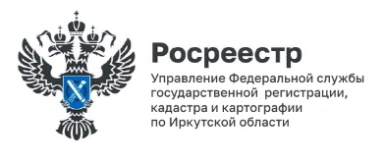

11 октября 2024 года

**Первые результаты комплексных кадастровых работ 2024 года внесены в ЕГРН**

В 2024 году в нашем регионе активно выполняются комплексные кадастровые работы, финансируемые за счет федерального и регионального бюджета.

Первыми положительными результатами проводимой работы стало внесение в установленный контрактом срок сведений в Единый государственный реестр недвижимости о земельных участках, зданиях, сооружениях, об объектах незавершенного строительства, расположенных в границах территории 10 кадастровых кварталов Иркутского района Иркутской области.

Речь идет о территориях п. Усть-Балей, д. Кыцигировка, д. Тайтура, п. Молодежный, д. Ревякина, д. Рязановщина, д. Столбова, с. Смоленщина, с. Мамоны.

По словам заместителя руководителя Управления Росреестра по Иркутской области Ларисы Михайловны Варфоломеевой, результата удалось достичь благодаря слаженной работе органов власти Иркутской области, органов местного самоуправления, Управления Росреестра по Иркутской области и непосредственно исполнителя работ.

*Пресс-служба Управления Росреестра по Иркутской области*